需求规格说明书

Version 2.0

文件状态：  [ ] 草稿  [ ] 正式发布  [√] 正在修改 | 文件标识：
文件状态：  [ ] 草稿  [ ] 正式发布  [√] 正在修改 | 当前版本： | 2.0
文件状态：  [ ] 草稿  [ ] 正式发布  [√] 正在修改 | 作 者： | 吴茜
文件状态：  [ ] 草稿  [ ] 正式发布  [√] 正在修改 | 完成日期：

修订记录
修订日期 | 修订人 | 版本号 | 审核人 | 修订说明
2016.6.30 | 吴茜、黄玲玲 | 初稿
2016.7.11 | 吴茜 | 1.0
2016.7.18 | 吴茜 | 2.0

目录：
目录 2
1. 引言 3
1.1. 编写目的 3
1.2. 项目背景 3
1.3. 参考资料 3
2. 任务概述 4
2.1. 目标 4
2.2. 运行与开发环境 4
3. 功能需求 5
3.1. 功能划分 5
3.2. 功能描述 5
3.3. 特效 7
3.4. 用例图 8
3.5. 系统顺序图 8
4. 性能需求 9
4.1. 数据精确度 10
4.2. 时间特性 10
4.3. 其他性能 10
5. 运行需求 11
5.1. 用户界面 12
5.2. 硬件接口 12
5.3. 软件接口 12
5.4. 故障处理 12

- 引言
  - 编写目的
本需求规格文档的目的是说明投石游戏Sling Wars的功能、设计方向和目标，对游戏开发需求进行分析整理，通过在网上查询资料，分析时下流行的手机APP和系统的需求，写出需求分析报告，为全体开发人员进一步的设计和实现提供统一的依据。
本文档将供本游戏的开发成员和对本游戏感兴趣的人员查阅使用。

  - 项目背景
一个优秀的游戏软件必须有一个正确的设计思想通过合理地选择数据结构、操作系统以及开发环境构成一个完善的体系结构才能充分发挥计算机应用的优势。根据游戏玩家的实际需求本系统的设计按照下述原则进行：实用性、先进性、高可靠性、可维护性、可扩展性及灵活性、智能性。
本游戏以古代投石车攻击场景为基本框架，再次基础上拓展。我们采用以愤怒的小鸟同样的物理引擎，在攻击上能够让玩家多样化控制，角度尤其关键。
  - 参考资料
[1]（美）Andre Lamothe. 《Windows游戏编程大师技巧》. 中国电力出版社
[2] 韩万江. 《软件工程案例教程》. 机械工业出版社
[3]（美）Mark Lutz. 《Python编程》. 东南大学出版社. 2006

- 任务概述
  - 目标
本次项目使用Cocos2d-X跨平台开源游戏引擎来进行这个对战游戏的开发，游戏的基本框架是古代投石车攻击的场景，通过不断的互相攻击积累分数，当分数积累到一定时获取回合的胜利。
双人模式：
我们在此基础上设计一个简单的双人投石攻击类游戏Sling Wars，1P和2P通过win32平台键盘控制角色位置移动（躲避攻击）和攻击触发（攻击），通过变量blood记录角色生命值，被成功攻击将减少生命值；变量time控制游戏时间，在time以内将对手生命值攻击至0或在时间为0时拥有较大blood值的角色为胜者。
单人模式：
这是在双人模式上拓展的冒险模式，我们增加了“商店”、“道具”和“关卡”等元素，是一个玩家的单机游戏，玩家在开始游戏时选择初始道具，击败Boss视为闯关成功，并获得一定金钱可以在商店购买其他道具，增加了游戏的多样性。
Sling Wars是一款以玩家操作为主的游戏，无复杂背景，上手较快，玩家在游戏中取得胜利主要是通过熟练的操作技能和对抛物线的判断能力，这类游戏能在不断战胜对手的过程中增强玩家的优越感，也能使双方感受对战游戏的乐趣。

  - 运行与开发环境
操作系统：Windows XP/Windows 7及以上；
硬件环境：普通PC 和Android手机；
数据库：Microsoft SQL server 2000及以上
开发工具：cocos2D-X 3.11.1、VS2003、windows7
开发语言：C++

- 功能需求
  - 功能划分
- 游戏控制模块

- 关卡选择模块

- 游戏设置模块

- 音效设置模块

  - 功能描述
- 游戏控制模块
  - 游戏控制模块包括开始游戏和结束游戏，开始游戏后进入模式选择和游戏设置模块。模式选择模块将决定游戏模式，于是在设置完毕后根据所选模式启动游戏，双人对战小游戏或单人冒险游戏。
  - 游戏规则：
    - 双人模式：
进入双人模式前，首先两边玩家按照1P, 2P(1 Player, 2 Player)的次序选择角色，然后选择道具，最后确定以地图，这一系列设置将在游戏设置模块中涉及。
在双人模式中，双方玩家以即时的方式控制自己的载具或者使用道具攻击对手，造成伤害，并躲避来自对方的攻击，在限定时间的游戏对局中，如果在限定的时间内有一方玩家的载具被击毁（血量降至0），则宣告另一方玩家胜利，游戏结束；如果在限定的时间内双方玩家的载具都未被击毁，则判定血量高的一方玩家取胜，游戏结束。
此时可以选择维持当前设定（场景，载具，限时等）继续下一局，或者回到游戏载具选择的准备界面重新设置对局，以及回到游戏主菜单。
    - 单人模式：
进入单人模式前，初始设置与双人模式相同。
在单人冒险模式游戏中，玩家控制角色在当前关卡的地图场景中前进，并利用自身的人物特性和道具消灭沿途的敌人，每个关卡的终点需要消灭boss；
在关卡过程中可获得金钱，金钱用于每个关卡结束时到商店购买道具。

名称、标识符：SLING_WARS_GAME_RULE_PLAY
功能描述：投石大战规则
优先级：高
输入：当前对战布局
输出：对战结果，对战后的布局
规则说明：
    - 双人模式：
      - 角色数量为2，玩家通过键盘控制
      - 玩家在游戏开始前选定道具，可在游戏中使用
      - 石块投掷存在间隔，有一定的运行速度。（要求当前投出的石块没有集中任何物体之前，不得投掷第二块石块）
      - 石块击中对手，对手生命值减少X，要求0 < X < 1/2满血
      - 角色可移动以躲避对手投来的石块，限制可移动范围，不得超过1/2场景，即保证每个玩家有属于自己的活动范围，不交叉
      - 当角色blood（生命值）减少至0，或在time为0时血量较少，视为失败，反之为胜利。
    - 单人模式：
      - 角色数量为1，通过键盘控制
      - 在游戏开始前可选一个道具，之后可在商店购买道具
      - 金钱由由此过程中击败敌人获得
      - 玩家石块投掷存在间隔，有一定的运行速度。（要求当前投出的石块没有集中任何物体之前，不得投掷第二块石块）
      - 玩家相较于敌人有较高blood值，但关卡boss有相较于玩家较高的blood
      - 敌人会攻击玩家，但不会“有意识地”躲避玩家的攻击。
      - 玩家可在场景范围内移动

- 关卡选择模块
  - 双人游戏中我们不设置关卡，这在单人游戏拓展——冒险模式中进行设置。
  - 单人游戏中，在游戏开始前可事先选择关卡，但只能带有初始道具。

- 游戏设置模块
  - 选择模式——双人模式、对战模式
  - 选择界面背景
  - 选择角色
  - 选择道具

- 音效设置模块
  - 音量调节
  - 音效、背景音乐开关

  - 特效
1.界面背景
名称、标识符：SLING_WARS_BACKGROUND
功能描述：游戏背景的绘制
优先级：高
输入：绘制的区域
输出：绘制后的区域

2.游戏对象
名称、标识符：SLING_WARS_OBJECT
功能描述：游戏对象特效
优先级：高
输入：对象位置
输出：绘制后的游戏对象
补充说明：
- 角色、载具、石块、道具；
- 攻击效果、防御效果；

3.声音特效
名称、标识符：SLING_WARS_MUSIC
功能描述：背景音乐和动作音效
优先级：中
输入：进入游戏、发射和石块碰撞
输出：声音
补充说明 ：
- 进入游戏即播放背景音乐；
- 投掷石块音效；
- 石块击中目标或石块落空音效

  - 用例图

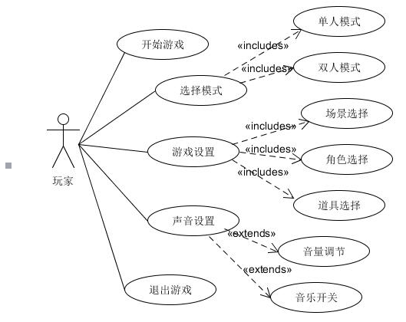
  - 系统顺序图
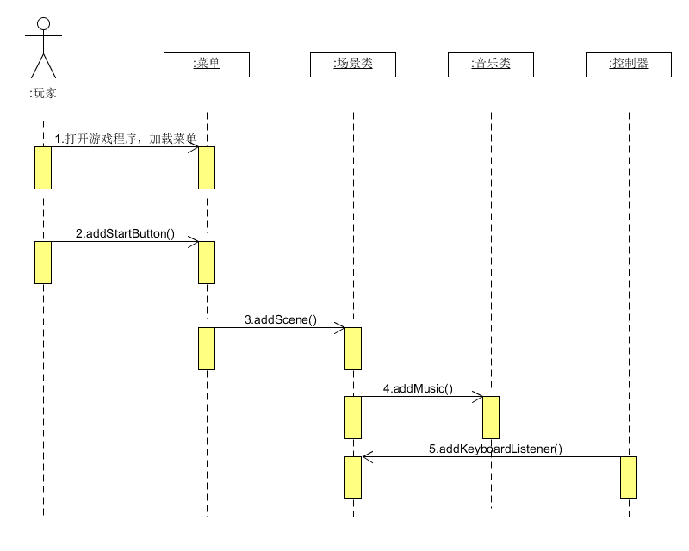

- 性能需求
  - 数据精确度
- 在游戏初始页面加载时，不允许因为程序的原因而导致游戏崩溃或死机。
- 在玩家使用游戏的过程中，如角色移动、投掷石块的抛物线、和石块击中目标等做到精确，不允许游戏与玩家操作有过大出入或者其他不符合游戏规则的情况。

  - 时间特性
要求实时性高：
- Sling Wars是一款单机对战小游戏，玩家双方通过对键盘操作控制角色动作，因此对于用户的操作必须做出立即响应，否则本游戏即为失败。
- 要求进入界面响应不超过3s，否则视为游戏启动失败。
- 要求游戏时键盘控制的动作响应不超过1s，否则视为游戏失败。

  - 其他性能
（1）技术可行性：
运用Microsoft Windows XP以上的操作系统，Microsoft SQL server 2000的数据库技术，开发以Win32为用户的操作平台，界面友善、功能齐全的投石大战小游戏。
（2）经济可行性：
一方面，通过物理抛物线的攻击不同于以往游戏的简单直线攻击，同时，还提供了角色左右移动以躲避攻击的技能，这不仅增加了游戏的趣味性，而且使游戏者更尽兴；另一方面系统开发成本低，现有PC机即可提供该系统开发工作需要的所有硬件设备环境。
（3）易操作性：
单机手机游戏的最大特点即为易操作性，用户在不看说明的情况下也能够玩，并且在玩过几遍之后即熟悉本游戏的规则。
操作上有win32平台的键盘的使用：
①移动：W上移 S下移 A 左移 D右移 （W , S同时作为菜单中切换选项，选择载具与游戏地图等）
②攻击：I 向上移动投射臂 K 向下移动投射臂 J 确认角度及发射炮弹 U 使用道具 （J同时作为选择确认键） L 使用技能；
③其他交互（扩展交互）：B （Back）取消当前选择，回到上一步。
Android 手机平台基于触屏的响应：
①移动：点击屏幕某处进行移动，移动到相应位置；
②攻击：手机界面上有相应的触屏按键来调节投射臂角度和发射炮弹，使用道具及技能等；
③其他交互：游戏的相关选择基本由鼠标点击相应选项的按键位置进行相关选择或设置以及拖动滑动条控制音量等。

- 运行需求
  - 用户界面
由于设计的是一款单机双人对战小游戏，游戏界面应与其他小游戏界面接近，同时着重于用户使用的便捷性，方便用户选择、设置、操作。
为降低操作的复杂性，并同时减少对录入数据的正确性和有效性的校验工作，对于设置、选择功能不支持手动输入，而是界面中从数据库或系统相关配置信息中取得数据，均为选择方式。
选取和谐Q版的图片，使画面色彩和谐自然，配合动听的音乐，渲染游戏气氛 ，采用对话框方式，多功能窗口运行，固定窗口大小便于程序编写，键盘操作游戏角色。

  - 硬件接口
・200M 硬盘空间
・DirectX 9.0
・MediaPlayer 9.0
・256M内存
・声卡

  - 软件接口
windowsXP以上操作系统或Android系统手机。

  - 故障处理
在设计中，增加错误处理机制，防止因为一个小错误导致系统崩溃。
还要增加错误提示信息，方便错误的查找。此外，还要加强测试工作，尽可能地发现错误。

